Biodiversidade da Nossa Região
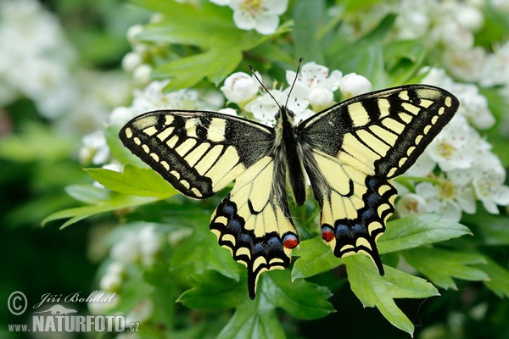
Borboleta-cauda-de-andorinha
Papilio-machaon
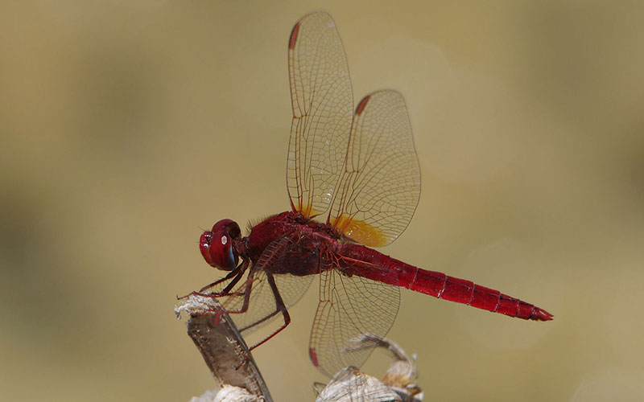
Libélula escarlate
Crocothemis-erythraea
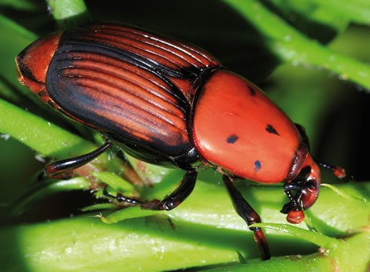
Escaravelho vermelho
Rhynchophorus ferrugineus
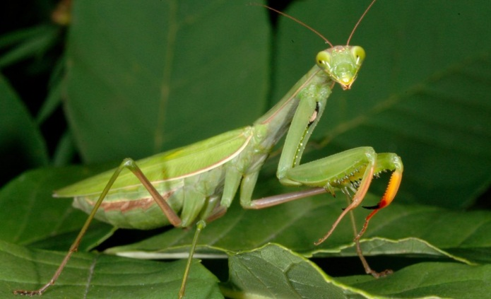
Louva-a-deus
Mantis-religiosa
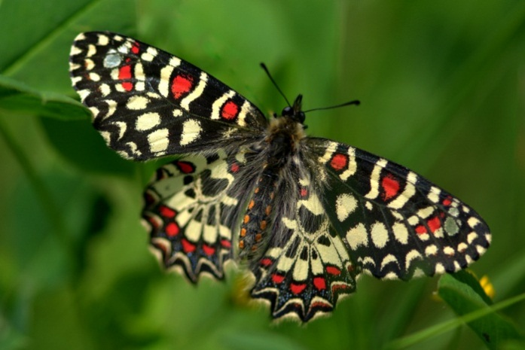
Borboleta-carnaval
Zerynthia rumina
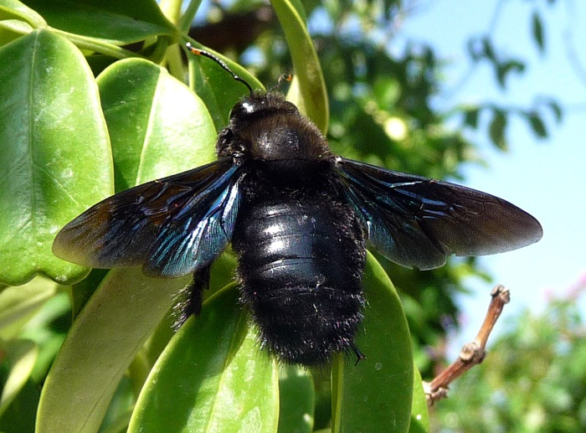
Abelhão-azul
Xylocopa-violacea

Frases sobre Proteção da Biodiversidade

• Defender, proteger e lutarem em prol da biodiversidade no mundo, é uma questão de sobrevivência para a Humanidade.
• Para viver, precisamos da Natureza também viva.
• Proteger a nossa riqueza Natural deverá ser sempre uma prioridade.

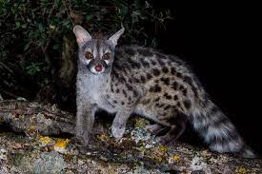 Geneta
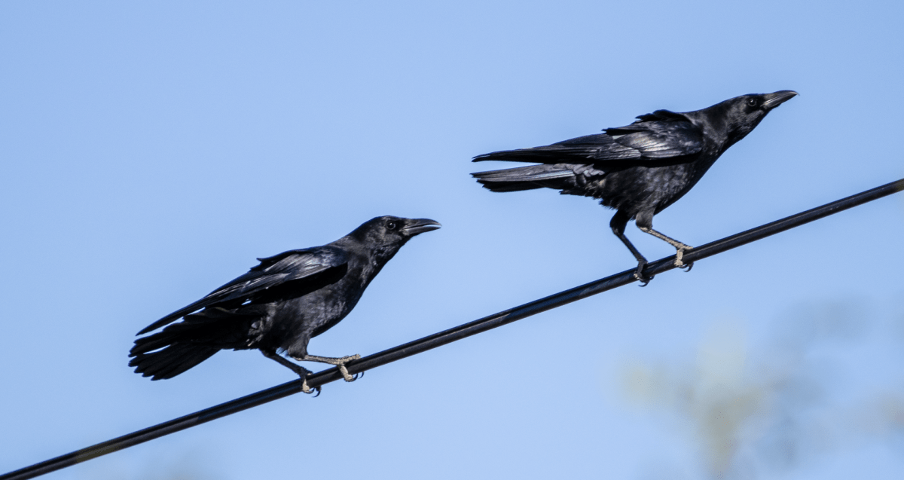
Corvo (Corvus corax) – O corvo é uma das espécies mais acrobáticas da nossa avifauna, sendo essa característica visível nos fantásticos voos que efetua.
Vulpes vulpes-raposa
biodiversidade raposa de Portugal
